**Obec Žďár**

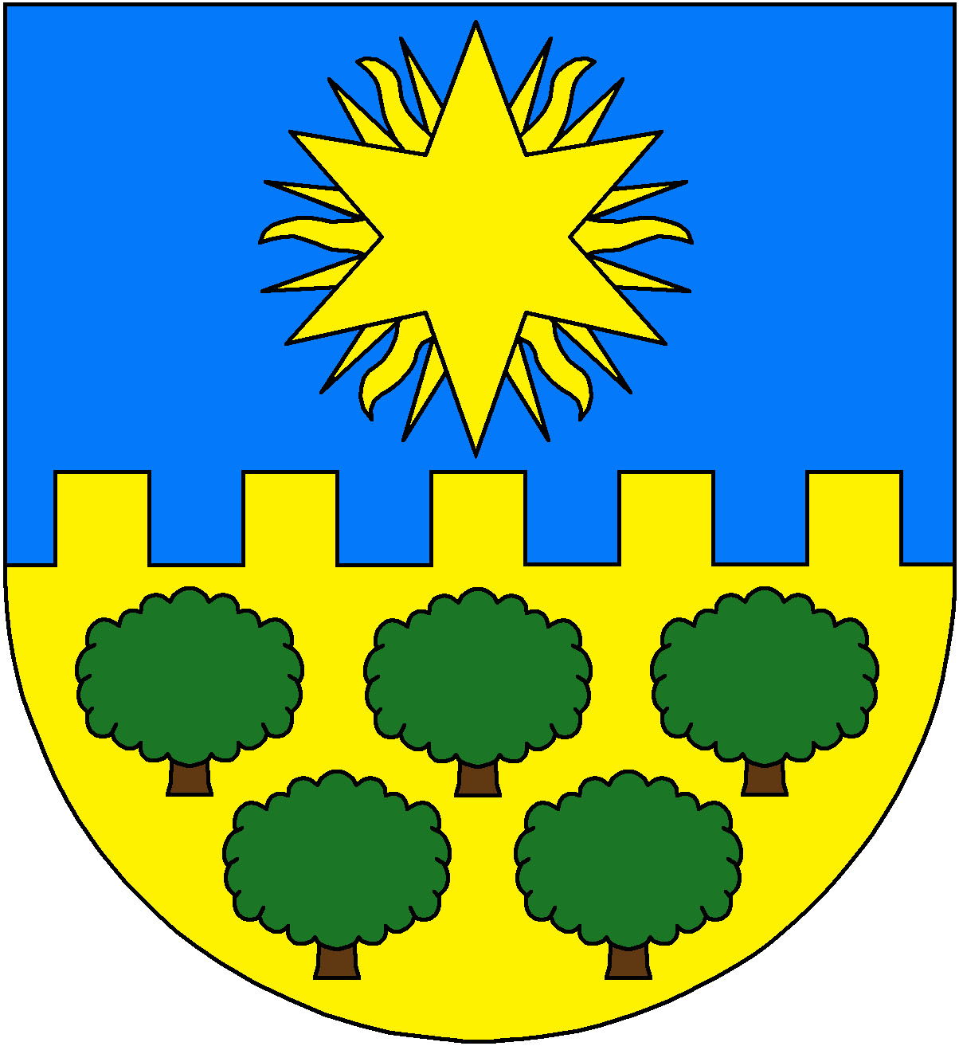 Břehy čp. 20

294 11 Loukov mobil: 602 136 242

okr. Ml. Boleslav ***IDDS:* *snbbact*** E-mail: starosta @ obec-zdar.eu

IČO:00238945 [info@](mailto:info@)obec-zdar.eu

[www.obec-zdar.](http://www.obec-zdar.)eu

|  |  |  |  |  |  |  |  |  |  |  |  |  |  |  |  |
| --- | --- | --- | --- | --- | --- | --- | --- | --- | --- | --- | --- | --- | --- | --- | --- |
| ***ŽÁDOST***  ***O***  ***VYDÁNÍ VYJÁDŘENÍ KE STAVBĚ*** | | | | | | | | | | | Podací razítko: | | | | |
|
| ***Žadatel*** | | | | | | | | | | | | | | | |
| **fyzická osoba** | | | | jméno a příjmení: | | | |  | | | | | | | |
|  | |  | | datum narození: | | | |  | | | | | | | |
|  | |  | | adresa: | | | |  | | | | | | | |
|  | |  | | Telefon: | | | |  | | | | | | | |
| e-mail: | | | |  | | | | | | | |
| oprávněná k podnikání | | | | IČ: | | | |  | | | | | | | |
| **právnická osoba** | | | | obchodní jméno: | | | |  | | | | | | | |
|  | |  | | sídlo: | | | |  | | | | | | | |
|  | |  | | IČ: | | | |  | | | | | | | |
|  | |  | | telefon: | | | |  | | | | | | | |
| e-mail: | | | |  | | | | | | | |
| **ve věci zastoupený**  (vyplní se pouze v případě, pokud se žadatel nechá v řízení zastupovat a zmocněnec doloží plnou moc podepsanou žadatelem) | | | | jméno a příjmení: | | | |  | | | | | | | |
| popř. název: | | | |  | | | | | | | |
| adresa: | | | |  | | | | | | | |
| telefon: | | | |  | | | | | | | |
| datum nar. / IČ: | | | |  | | | | | | | |
| e-mail: | | | |  | | | | | | | |
| ***Žádá o vyjádření ke stavbě*** | | | | | | | | | | | | | | | |
| Název stavby: | | |  | | | | | | | | | | | | |  |
| Účel stavby: | | |  | | | | | | | | | | | | |  |
| Umístěné na pozemku parcelní č.: | | | | | |  | | | | | | | | | |  |
| V katastrálním území: | | | |  | | | | | | | | | | | |  |
| Investor: |  | | | | | | | | | | | | | | |  |
| ***Vyjádření se vydává pro účely*** *(platné prosím zaškrtněte)* | | | | | | | | | | | | | | | |
| O Vyjádření k záměru stavby | | | | | | | | | O Jiné, doplňte jaké | | | | | | |
| O Vyjádření k napojení na inženýrské sítě  v majetku obce | | | | | | | | |  | | | | | | |
| O Vyjádření k napojení na místní komunikaci | | | | | | | | | O | | | | | | |
| O Vyjádření k existenci sítí | | | | | | | | | O | | | | | | |
| |  | | --- | | **Informace o zpracování osobních údajů:**   * Údaje uvedené v žádosti použije Obec Žďár jako správce pro účel řízení o této žádosti. Příjemcem údajů budou zaměstnanci Obecního úřadu Žďár. Údaje budou uloženy po dobu 5 let od vydání rozhodnutí o této žádosti, poté budou předány k posouzení státnímu archivu, který rozhodne o jejich likvidaci či archivaci. * Další podrobnosti a kontakt na pověřence pro ochranu osobních údajů najdete na http://www.obec-zdar.eu/obecni-urad/ochrana-osobnich-udaju/   **Prohlášení:**     * Prohlašuji / prohlašujeme, že údaje uvedené v této žádosti jsou pravdivé a přesné. | | *V …………………………… dne ………………… …………………………………………….* | | *podpis žadatele (razítko)* | | | | | | | | | | | | | | | | |
|  | | | | | | | | | | | | | | | |
|  | |  | | |  | |  | | |  | |  |  |  |  |
|  | |  | | |  | |  | | |  | |  |  |  |  |

**Doručovací adresa** *(v případě, že se neshoduje s žadatelem):*

*……………………………………………………………………………..*

*……………………………………………………………………………..*

*……………………………………………………………………………..*

*……………………………………………………………………………..*

**Přílohy žádosti:**

1. Situační výkres současného stavu území podle katastrální mapy, včetně parcelních čísel, se zakreslením předmětu žádosti a jeho polohy.
2. Projektová dokumentace vč. technické zprávy.
3. Kopie výpisu z katastru nemovitostí